1. MILO Sữa uống lúamạch nguyên thùng 180ml
350.000 ₫
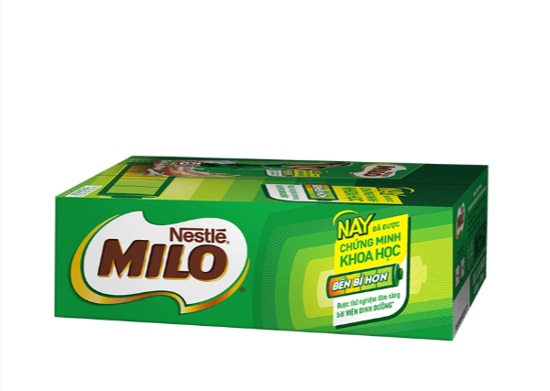
Sản phẩm sữa cacao, socola thơm ngon, giàu canxi và protein giúp cho cơ thể phát triển. Đặc biệt, thương hiệu sữa ca cao lúa mạch Milo nổi tiếng rất được các bé yêu thích và tin dùng. Thùng 48 hộp thức uống lúa mạch Milo Active Go 180ml cung cấp nguồn năng lượng dồi dào cho bé hoạt động mỗi ngày. Sữa Milo được nghiên cứu và phát triển bởi Nestlé Thuỵ Sĩ, là sự kết hợp hoàn hảo từ hương vị thơm ngon của ca cao cùng nguồn dưỡng chất từ sữa, mầm lúa mạch nguyên cám, các vitamin, khoáng chất.

Thành phần: Nước, đường, sữa bột tách kem (skimmed milk powder), Protomalt 1.4% (chiết xuất từ mầm lúa mạch (extract from malted barley)), sirô glucose, dầu bơ, dầu thực vật, bột cacao, bột whey, các khoáng chất (magnesi carbonat, dicalci phosphat, sắt pyrophosphat), chất nhũ hoá lecithin 332(i) – chiết xuất từ đậu nành (soya lechithin), các vitamin (niacin, biotin, calci pantothena, vitamin B6, B1, B2), chất ổn định 407, chất tạo ngọt tổng hợp 950, 995) và hương vani tổng hợp.
2. Sữa tươi tiệt trùng nguyên chất TH True Milk hộp 1 lít
40.200 ₫

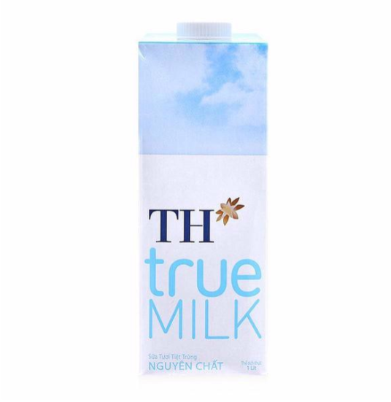
Sữa tươi tiệt trùng nguyên chất TH True Milk hộp 1L được sản xuất và đóng gói bởi TH Milk – thương hiệu sữa được đông đảo người tiêu dùng tin tưởng và lựa chọn. Sữa tươi tiệt trùng nguyên chất TH True Milk bổ sung vitamin D và các dưỡng chất khác (vitamin A, vitamin C, selen) hỗ trợ miễn dịch, giúp bảo vệ sức khỏe các thành viên trong gia đình mỗi ngày.
Sữa tươi tiệt trùng nguyên chất TH True Milk hộp 1L sử dụng hoàn toàn nguồn sữa tươi sạch của trang trại TH, mang đến hương vị thơm ngon thuần khiết. Sản phẩm sữa từ tự nhiên, hoàn toàn không sử dụng hương liệu, không chứa chất bảo quản và được chứng nhận an toàn và tốt cho sức khỏe người sử dụng.
3. MILO A2 Sữa uống lúa mạch Nestlé 180ml
33.000 ₫
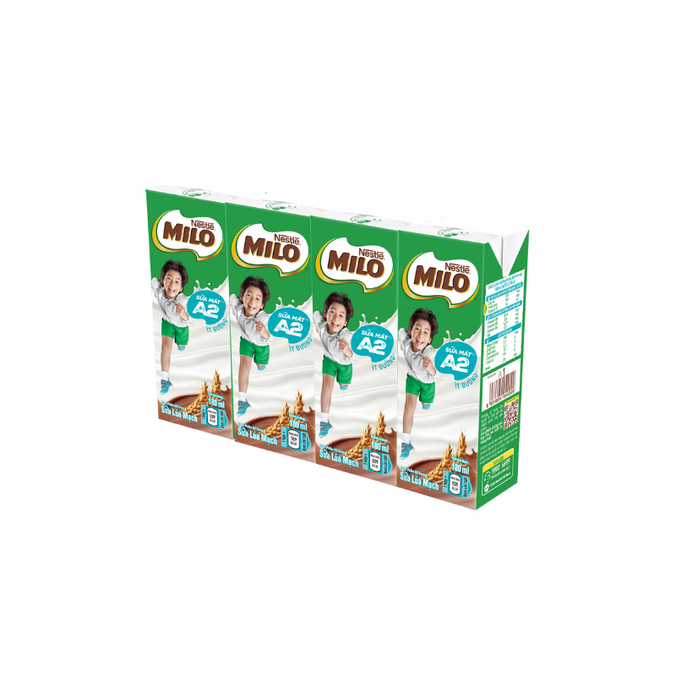
Sữa lúa mạch MILO Mới là nguồn dinh dưỡng đa dạng và phù hợp cho sự phát triển của trẻ, với sữa mát A2 là nguyên liệu sữa cao cấp chứa đạm quý A2.
Mỗi hộp sữa MILO cung cấp:
•Dinh dưỡng từ sữa mát A2, cung cấp đạm quý và Canxi giúp phát triển hệ cơ xương.
•Chiếc xuất lúa mạch kết hợp với 8 vitamins và khoáng chất thiết yếu giúp trẻ phát triển thể lực.
•Đặc biệt có chứa B2, B3, B6, Sắt giúp trẻ tập trung
•Vị sữa lúa mạch MILO đặc trưng bé thích nay càng thơm ngon và béo nhờ kết hợp với sữa A2
4. Sữa tươi tiệt trùng Vinamilk có đường hộp 1 lít
37.900 ₫
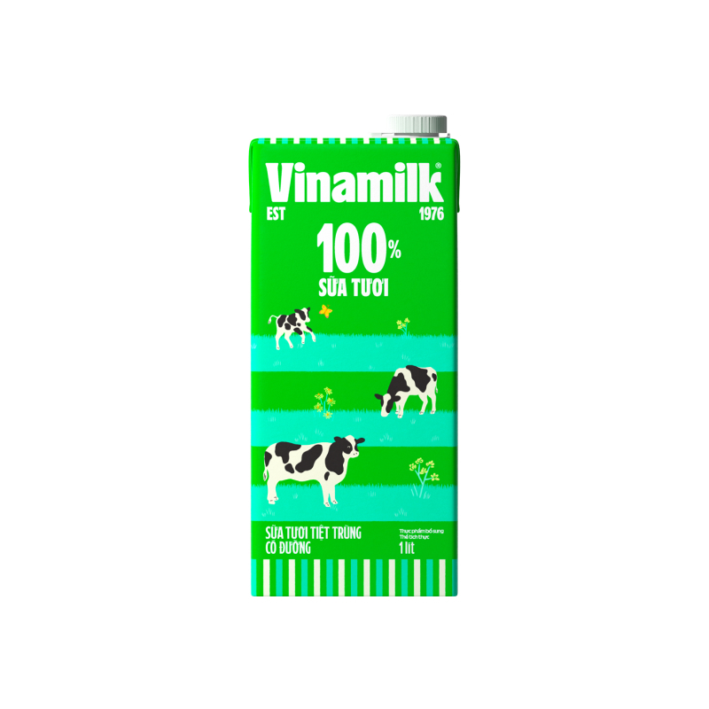
Sữa tươi tiệt trùng Vinamilk có đường hộp 1L
Sữa tươi tiệt trùng Vinamilk có đường hộp 1L được sản xuất và đóng gói bởi thương hiệu Vinamilk – thương hiệu sữa nổi tiếng tại Việt Nam, được thành lập từ năm 1976 chuyên về chế biến, sản xuất các mặt hàng sản phẩm bơ sữa và sữa bò. Với cam kết mang đến cho cộng đồng nguồn sữa dinh dưỡng và chất lượng hàng đầu bằng sự trân trọng, tình yêu và trách nhiệm cao của mình với cuộc sống con người và xã hội, các sản phẩm của Vinamilk đã nhận được sự tin tưởng của người tiêu dùng trong nước và quốc tế.
Thông tin sản phẩm
- Khối lượng : 1lít/hộp.
- Hướng dẫn sử dụng: Uống trực tiếp.
- Bảo quản sản phẩm nơi khô ráo, thoáng mát, tránh ánh sáng và nhiệt độ cao.
- Thành phần: Sữa bò tươi (95,9%), đường tinh luyện (3,8%), chất ốn đinh (471, 460(i), 407,466), vitamin (natri ascorbat, A, D3), khoáng chất (natri selenit), hương liệu tổng hợp dùng cho thực phẩm

Sữa tươi tiệt trùng Vinamilk có đường hộp 1L được làm từ 100% sữa bò tươi nguyên chất giàu các dưỡng chất tự nhiên, tươi ngon & bổ dưỡng. Bổ sung Vitamin D3 theo chuẩn EFSA Châu u giúp hỗ trợ miễn dịch, cho cả gia đình thêm khỏe mạnh để luôn sẵn sàng làm tốt những công việc quan trọng mỗi ngày.
Sữa tươi có chứa đạm, chất béo, canxi và các vitamin… cần thiết giúp xương chắc khỏe, cung cấp năng lượng cho quá trình vận động diễn ra hàng ngày của cơ thể. Hương vị thơm ngon, đa dạng cho cả gia đình nhiều sự lựa chọn hấp dẫn
Sữa tươi tiệt trùng Vinamilk có đường được đóng hộp với dung tích 1 lít tiện lợi cho việc sử dụng và bảo quản mọi lúc, mọi nơi nhất là bữa sáng cho các bé để trong túi xách, balo khi đi học.
Lưu ý:
- Hạn sử dụng thực tế quý khách vui lòng xem trên bao bì.
- Hình sản phẩm chỉ mang tính chất minh họa, hình thực tế bao bì của sản phẩm tùy thời điểm sẽ khác so với thực tế.
5. Lốc 4 hộp sữa chua uống vị cam YoMost 170ml
30.600 ₫
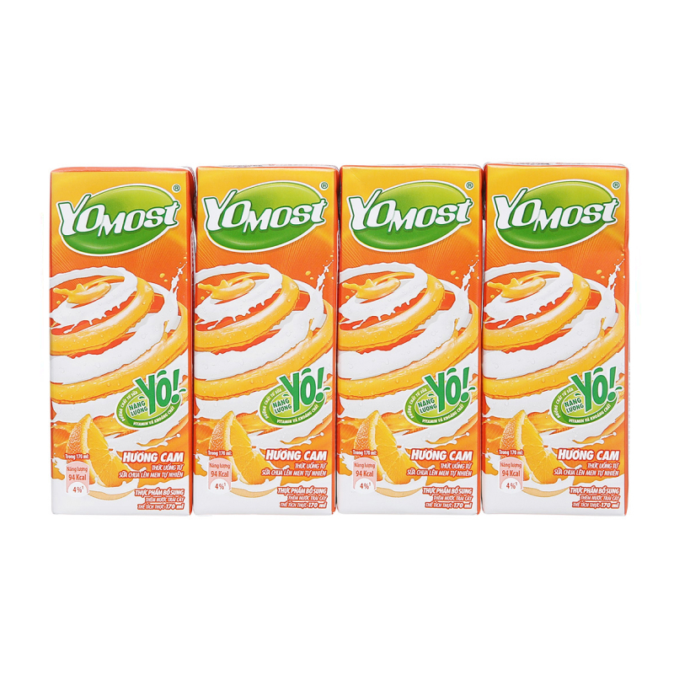
Sữa chua uống cam YoMost 170ml

Thương hiệu sữa chua Yomost mang đến những dòng sản phẩm được làm từ sữa chua lên men tự nhiên, kết hợp với trái cây thơm ngon, cung cấp nhiều loại dinh dưỡng cần thiết và protein cho cơ thể. Sữa chua uống cam YoMost 170ml mang hương cam thơm ngon, đóng hộp tiện lợi.

Thành phần và công dụng:

Sữa chua uống Yomost vị Cam được làm từ sữa chua lên men tự nhiên kết hợp cùng hương vị cam tươi tự nhiên thơm ngon, giúp cung cấp nhiều loại dưỡng chất cần thiết cho cơ thể như protein, canxi và vitamin cho cơ thể.
Uống YoMost mỗi ngày giúp cơ thể khỏe mạnh ngay từ bên trong, giúp vẻ ngoài của bạn luôn tươi tắn, tràn đầy sức sống. Sản phẩm là sự hòa quyện của hương sữa chua và vị nước trái cây thật, tạo nên vị chua ngọt đặc trưng, hấp dẫn.
Được sản xuất trên dây chuyền công nghệ cao, đảm bảo đáp ứng các tiêu chuẩn chất lượng và an toàn cho sức khỏe của người sử dụng.
6. Sữa tiệt trùng Fristi Dutch Lady hương táo lốc 6 hộp x 80ml
25.500 ₫
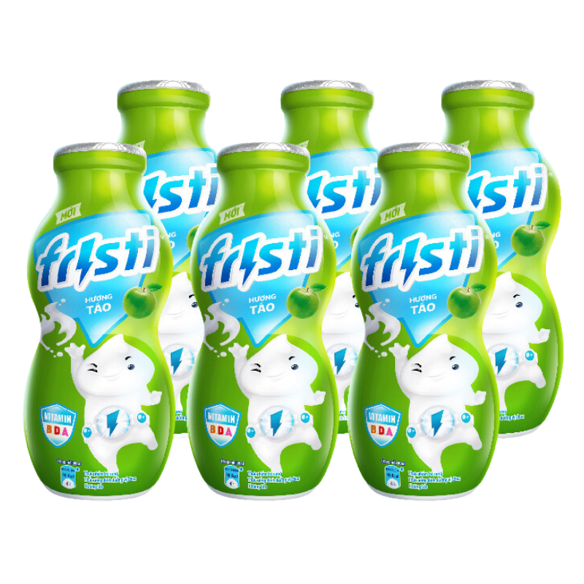 Sữa tiệt trùng Fristi Dutch Lady hương táo lốc 6 hộp x 80ml

Sữa chua uống Fristi với hương thơm lừng từ sữa chua hoà với trái cây dễ uống, vị chua chua ngọt ngọt tự nhiên, bổ sung thêm vitamin nhóm B, vitamin A và D cho bé phát triển khoẻ mạnh, cao lớn hơn. Lốc 6 chai sữa chua uống hương táo Fristi 80ml hương táo thơm lừng, tốt cho dáng, đẹp da.

Thành phần dinh dưỡng trong sản phẩm
Lốc 6 chai sữa chua uống táo Fristi 80ml được làm từ các thành phần tự nhiên như: Nước, đường, bột sữa gầy, bột whey, chất béo sữa… an toàn cho người sử dụng, kích thích vị giác tốt. Đảm bảo cung cấp được các thành phần dinh dưỡng thiết yếu như: chất đạm, chất béo, carbohydrate, đường, canxi, natri, vitamin,... tốt cho sức khỏe.
Theo như thông tin công bố của hãng thì trong 100ml sữa chua uống táo Fristi sẽ chứa 60 calo.

Tác dụng của sản phẩm với sức khỏe
Lốc 6 chai sữa chua uống táo Fristi 80ml là sữa chua dạng uống thơm ngon khó cưỡng có nhiều tác dụng vô cùng tốt cho sức khỏe:

Khả năng giải khát và hạ nhiệt hiệu quả cho các ngày nắng nóng.
Chứa nhiều thành phần dinh dưỡng nuôi dưỡng cơ thể cực tốt, cho bạn có năng lượng hoạt động suốt cả ngày.
Lên men tự nhiên chứa các lợi khuẩn tốt cho hệ tiêu hóa và miễn dịch.
Bổ sung canxi cho xương chắc khỏe.
7. Lốc 4 hộp Sữa chua uống Nuvi dâu ép 180ml
28.600 ₫
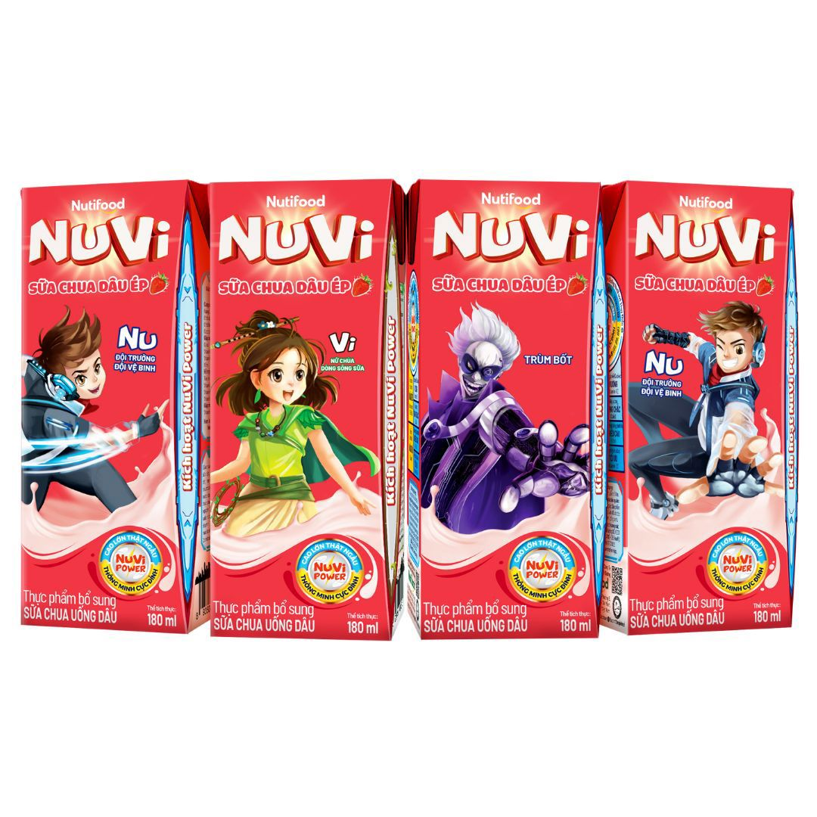 Xuất Xứ: Vietnam
Bảo Quản: Bảo quản nơi khô ráo tránh ánh nắng mặt trời
8. Lốc 4 hộp sữa uống lúa mạch socola Ovaltine 110ml
22.500 ₫
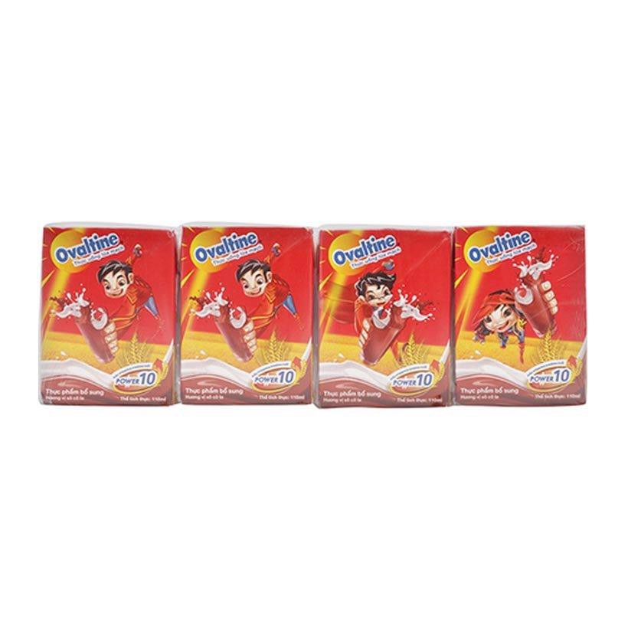 Lốc 4 hộp sữa uống lúa mạch socola Ovaltine 110ml
Xuất Xứ: Vietnam
9. Sữa chua uống hương cam Kun lốc 4 hộp x 180ml
31.000 ₫
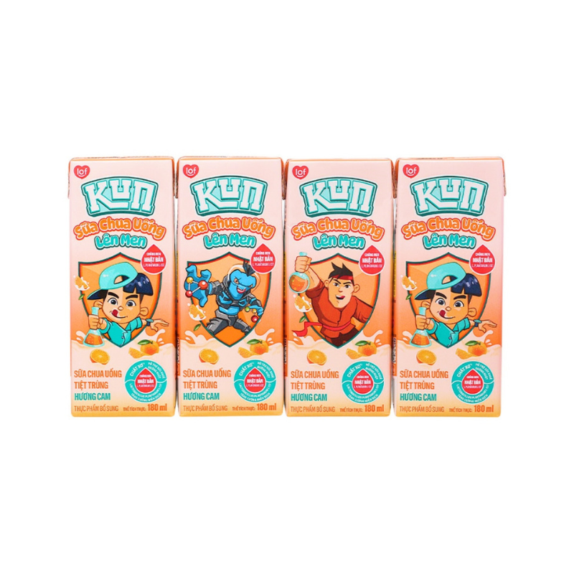 Với sản phẩm tươi sống, trọng lượng thực tế có thể chênh lệch khoảng 10%.
- Sản phẩm nổi tiếng lâu năm, làm từ nguồn sữa ngon vị truyền thống, lâu đời từ vùng đất Ba Vì
- Trọn vị ngon thanh mát truyền thống, cho tiêu hóa khỏe.
- Công nghệ lên men hoàn toàn tự nhiên từ nguồn sữa tươi ngon Ba Vì giúp hỗ trợ tiêu hóa cho cả gia đình. Hương vị đa dạng, thơm ngon, dẻo mịn.
- Sữa chua ăn sánh quyện, chuẩn vị truyền thống, vị ngon được lưu giữ trăm năm.
- Quy cách: 180ml x 48 hộp
- Đối tượng tiêu dùng: Sản phẩm phù hợp với mọi thành viên trong gia đình và trẻ trên 3 tuổi
10. Nước cam Vfresh Vinamilk hộp 1 lít
54.500 ₫
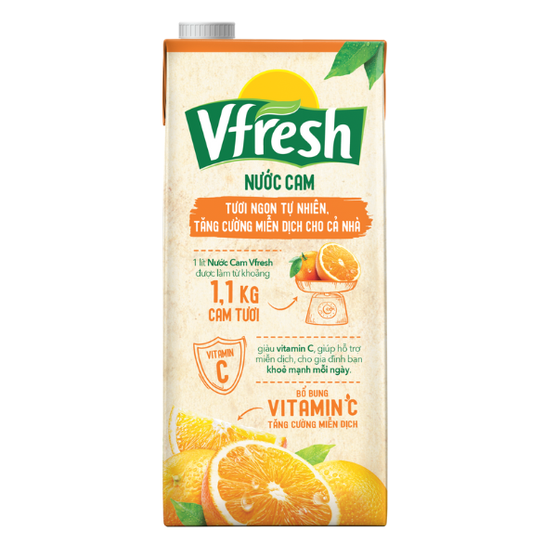
Mô tả
Nước cam Vfresh Vinamilk hộp 1L
Nước cam Vfresh được sản xuất trên quy trình công nghệ hiện đại, đã qua quá trình kiểm định độ an toàn vệ sinh thực phẩm. Trong 1 lít nước cam được làm từ khoảng 1,3kg trái cam tươi, giàu vitamin C, hoàn toàn không chứa chất bảo quản và không sử dụng màu thực phẩm. Sản phẩm giúp tăng cường sức đề kháng, cho cơ thể khỏe mạnh mỗi ngày. Không chỉ vậy, Nước cam Vfresh còn có tác dụng giải nhiệt rất tốt, giúp tăng cường năng lượng cho cơ thể sau khi vận động và đem lại làn da mịn màng, tươi trẻ cho chị em phụ nữ.

Nước cam Vfresh được thiết kế hộp tiện dụng, vỏ hộp làm bằng giấy tráng nhôm, bảo quản nước ép luôn giữ được hương vị tự nhiên thơm ngon, đem lại sự yên tâm cho người sử dụng.
Lưu ý:
- Hạn sử dụng thực tế quý khách vui lòng xem trên bao bì.
- Hình sản phẩm chỉ mang tính chất minh họa, hình thực tế bao bì của sản phẩm tùy thời điểm sẽ khác so với thực tế.
11. Nutimilk Sữa Tươi Tiệt Trùng Không Đường 1l
39.000 ₫
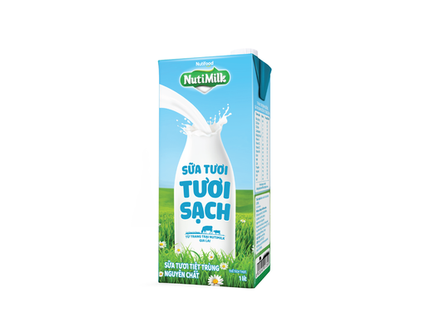
Công dụng của "Sữa Tươi Tiệt Trùng Nutimilk Không Đường 1L":
- Sữa tươi giúp:
  - Giúp xương chắc khỏe: Canxi trong sữa giúp xương chắc khỏe, ngăn ngừa loãng xương.
  - Tăng cường hệ miễn dịch: Các vitamin và khoáng chất trong sữa giúp tăng cường hệ miễn dịch, bảo vệ cơ thể khỏi bệnh tật.
  - Cung cấp năng lượng: Sữa là nguồn cung cấp năng lượng nhanh chóng và hiệu quả.
  - Tốt cho tim mạch: Sữa ít béo và không béo có thể giúp giảm nguy cơ mắc bệnh tim mạch.
Hướng dẫn sử dụng:
- Uống trực tiếp
  - Uống lạnh: Đây là cách đơn giản và phổ biến nhất để thưởng thức sữa tươi.
  - Uống ấm: Sữa ấm có thể giúp làm dịu cổ họng và dễ ngủ hơn.
  - Pha với các loại đồ uống khác: Sữa tươi có thể được pha với cà phê, trà, cacao để tạo ra những thức uống thơm ngon và bổ dưỡng.
- Sử dụng trong nấu ăn
  - Làm bánh: Sữa tươi là nguyên liệu không thể thiếu trong nhiều loại bánh như bánh mì, bánh ngọt, bánh cupcake...
  - Nấu súp, cháo: Sữa tươi giúp món ăn thêm béo ngậy và bổ dưỡng.
  - Làm sốt: Sữa tươi có thể được sử dụng để làm các loại sốt kem, sốt cà chua...
  - Pha chế đồ uống: Sữa tươi có thể được sử dụng để pha chế các loại sinh tố, smoothie...
​Hướng dẫn bảo quản:
- Bảo quản trong tủ lạnh: Sữa tươi nên được bảo quản ở nhiệt độ từ 2-5 độ C.
- Đậy kín nắp: Sau khi mở, đậy kín nắp và bảo quản trong ngăn mát tủ lạnh.
- Sử dụng trước hạn sử dụng: Không nên sử dụng sữa quá hạn sử dụng.
- Tránh xa tầm tay trẻ em.
12. HKD 3T Sữa Óc Chó Đậu Đen
24.500 ₫
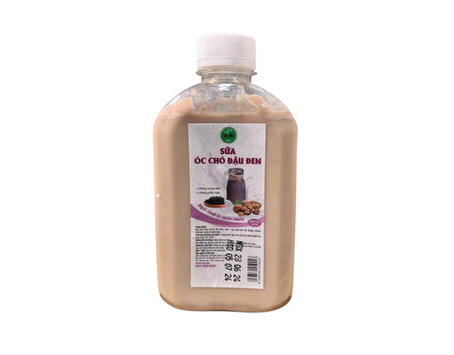
Đặc điểm nổi bật:
Ngọt lành từ thiên nhiên.
Không nguyên liệu.
Không phẩm màu.
Xuất xứ: Việt Nam
Thể tích thực: 300 ml.
Hướng dẫn sử dụng: Dùng uống trực tiếp. Sản phẩm xay nguyên chất nên sẽ có tầng đọng, lắc đều trước khi uống.
Hướng dẫn bảo quản: Bảo quản lạnh ở nhiệt độ 0 - 10 độ C.
Ngày sản xuất: Xem trên bao bì sản phẩm.
Hạn sử dụng: Xem trên bao bì sản phẩm.
Lưu ý:
Không sử dụng sản phẩm có dấu hiệu hư hỏng và dị ứng với các thành phần của sản phẩm.
Hình ảnh sản phẩm chỉ có tính chất minh họa, chi tiết sản phẩm, màu sắc có thể thay đổi tùy theo sản phẩm thực tế.
Thành phần
Đậu đen (4%), hạt óc chó (4%), nước, kem béo thực vật, đường, sodium benzonate, sodium erythorbate
13. VinamilkSữa Socola Lúa Mạch Susu
4.900 ₫
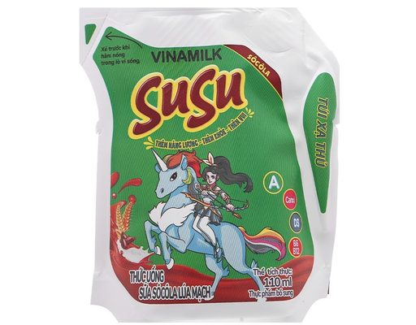
Sữa Socola Lúa Mạch Vinamilk Susu 110ml thuộc Vinamilk, một trong những thương hiệu sữa tươi, niềm tự hào của cả ngành sữa tại Việt Nam. Vinamilk đã tiếp tục nỗ lực và không ngừng vươn lên mở rộng quy trình sản xuất, kết hợp với cả trang trại chăn nuôi theo tiêu chuẩn quốc tế nghiêm ngặt để có cho mình dòng sữa chất lượng nhất.
Sản phẩm bổ sung vitamin A cho mắt sáng, canxi và vitamin D3 cho xương chắc khoẻ. Ngoài ra, sữa còn bổ sung vitamin B6, B12, chất xơ cho bé khoẻ mạnh.
Hướng dẫn sử dụng: Dùng trực tiếp, ngon hơn khi uống lạnh, lắc đều trước khi sử dụng
Hướng dẫn bảo quản: Bảo quản nơi khô ráo, thoáng mát, tránh ánh nắng trực tiếp
Hạn sử dụng: Xem trên bao bì sản phẩm
Ngày sản xuất: Xem trên bao bì sản phẩm
Lưu ý: Không sử dụng sản phẩm cho trẻ dưới 1 tuổi
Thành phần
Nước, đường tinh luyện, sữa bột, bột cacao, chất béo sữa, prebiotic, chất ổn định, men, màu tự nhiên và các thành phần khác.
14. Au KingCare Sữa Tươi Tiệt Trùng Nguyên Kem 1l
67.000 ₫
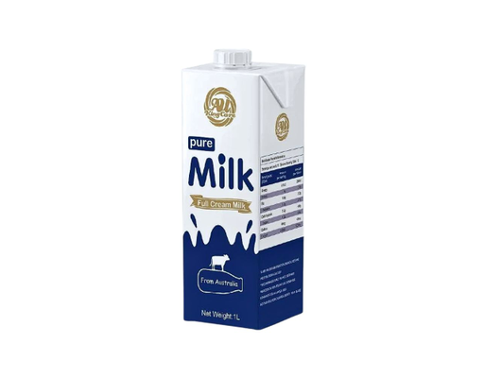
THÔNG TIN CHI TIẾT
Đặc điểm nổi bật của Sữa Tươi Tiệt Trùng Nguyên Kem Au Kingcare 1L:
- Sữa tươi nguyên kem AU KingCare nhập khẩu trực tiếp từ Úc.
- Được đóng hộp trên dây chuyền công nghệ tiên tiến hiện đại. 100% sữa bò tươi nguyên kem.
- Không thêm đường Giàu canxi và đạm Sữa thơm ngon, vị thanh và béo nhẹ, không bị tanh mùi bò. Hướng dẫn sử dụng.
Công dụng của Sữa Tươi Tiệt Trùng Nguyên Kem Au Kingcare 1L:
- Phù hợp với trẻ em từ 1 tuổi trở lên. Đặc biệt là các bé trong độ tuổi đang phát triển.oint 2
Hướng dẫn sử dụng và bảo quản dành cho Sữa Tươi Tiệt Trùng Nguyên Kem Au Kingcare 1L:
Hướng dẫn sử dụng:
- Lắc đều trước khi sử dụng.
​Hướng dẫn bảo quản:
- Bảo quản trong tủ lạnh và sử dụng hết sau 7 ngày mở nắp.Bảo quản trong điều kiện khô ráo, tránh ánh nắng mặt trời.
- Bảo quản trong tủ lạnh sau khi mở nắp.
15. Dalatmilk Sữa Tiệt Trùng Vị Tự Nhiên 220ml/1 tui
8.700 ₫
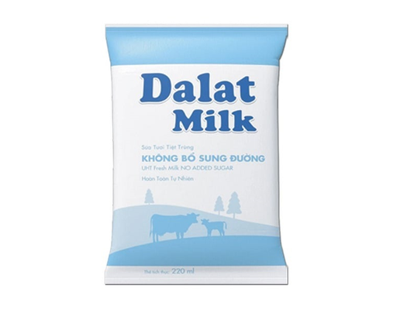
- Sữa tươi tiệt trùng Dalatmilk là dòng sản phẩm được sản xuất từ sữa tươi nguyên chất từ những vùng chăn nuôi bò sữa nổi tiếng. Đặc biệt, các sản phẩm sữa tươi này không hề sử dụng bất kỳ chất bảo quản hoặc nguyên liệu tổng hợp nào cả.
- Hướng dẫn sử dụng: Dùng trực tiếp, lắc đều khi uống, để vào tủ lạnh sau khi mở nắp.
- Hướng dẫn bảo quản: Để nơi khô ráo và thoáng mát, tránh ánh nắng trực tiếp hoặc nơi có nhiệt độ cao. Sau khi mở nắp, bảo quản ở ngăn lạnh và sử dụng trong vòng 3 ngày
- Ngày sản xuất và hạn sử dụng: Xem trên bao bì sản phẩm
Thành phần
Sữa hoàn toàn từ sữa bò tươi (96,1%), đường (3,7%), hỗn hợp chất nhũ hóa và chất ổn định (E418, E471, E410),..
16. Dutch Lady Sữa Tươi Tiệt Trùng Ít Đường
36.000 ₫
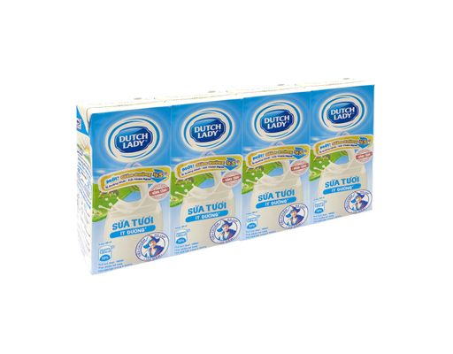
Đặc điểm nổi bật: Lốc 4 hộp sữa tươi tiệt trùng ít đường Dutch Lady 180ml được giảm 45% lượng đường, với hương vị thơm ngon, dễ uống. Sữa tươi Dutch Lady hay còn gọi là sữa tươi cô gái Hà Lan được làm từ nguồn nguyên liệu chọn lọc nghiêm ngặt, trải qua quy trình sản xuất và kiểm soát chất lượng theo tiêu chuẩn được quốc tế công nhận, với hơn 145 kinh nghiệm.
Hướng dẫn sử dụng: dùng trực tiếp, ngon hơn khi uống lạnh.Không sử dụng sản phẩm đã hết hạn sử dụng. Không dùng cho trẻ dưới 1 tuổi. Sản phẩm cho 1 lần sử dụng.
Hướng dẫn bảo quản: Bảo quản nơi sạch sẽ, khô ráo thoáng mát, tránh ánh nắng mặt trời.
Ngày sản xuất: xem trên bao bì sản phẩm.
Hạn sử dụng: xem trên bao bì sản phẩm.
Lưu ý: Hình ảnh chỉ mang tinh chất minh họa, sản phẩm thực tế có thể khác với ảnh. Bao bì sản phẩm thay đổi tùy đợt nhập hàng.
Thành phần
Thành phần: Sữa tươi, nước, bột sữa, đường,…
17. VitaDairy Sữa Bột Pha Sẵn Vitadiary Calosure America
30.000 ₫
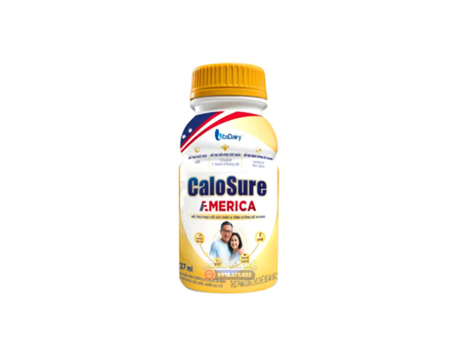

THÔNG TIN CHUNG
Tên sản phẩm | Sữa Bột Pha Sẵn Vitadiary Calosure America 237ml
SKU | 10550847
Thương hiệu | Vitadairy
Xuất xứ thương hiệu | Mỹ
Nước sản xuất | Mỹ
Thể tích/ Khối lượng | 237ml
Quy cách đóng góp | Chai
Đối tượng sử dụng | Mọi đối tượng, trẻ em trên 3 tuổi.
Hạn sử dụng | Xem trên bao bì sản phẩm.
THÔNG TIN CHI TIẾT
Đặc điểm nổi bật của Sữa Bột Pha Sẵn Vitadiary Calosure America 237ml:
- CaloSure America không chỉ cung cấp một lượng dinh dưỡng dồi dào mà còn giúp cơ thể dễ dàng hấp thu và phục hồi sức khỏe nhanh chóng.
- Các thành phần như Kẽm và Selen đóng vai trò quan trọng trong việc tăng cường hệ miễn dịch, giúp cơ thể khỏe mạnh và chống lại các tác nhân gây hại từ môi trường bên ngoài.
Công dụng của Sữa Bột Pha Sẵn Vitadiary Calosure America 237ml:
- Hệ 21 Vitamin và Khoáng chất trong sản phẩm hỗ trợ duy trì sức khỏe ổn định và tái tạo năng lượng, giúp người sử dụng phục hồi thể trạng sau những cơn bệnh tật.
Hướng dẫn sử dụng và bảo quản dành cho Sữa Bột Pha Sẵn Vitadiary Calosure America 237ml:
Hướng dẫn sử dụng:
- Nên uống 2 chai mỗi ngày như bữa ăn phụ.
- Lắc đều trước khi uống. Ngon hơn khi uống lạnh.
- Đối tượng sử dụng: Người cao tuổi ăn uống kém, tiêu hoá kém, người ốm bệnh cần phục hồi sức khoẻ, người trưởng thành cần tăng cường đề kháng.
18. Koita Sữa Bò Nguyên Kem Hữu Cơ 200ml
32.000 ₫
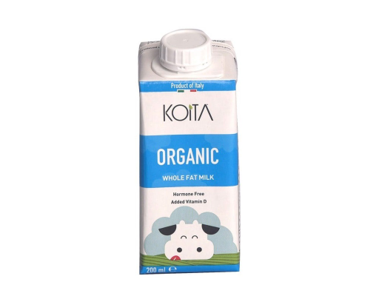
Thành phần: Sữa bò hữu cơ nguyên kem, vitamin A, Vitamin D3, 3,6% chất béo sữa, tối thiểu 8,5% sữa khô đã tách béo.
Hướng dẫn sử dụng: Sử dụng trực tiếp sau khi mở nắp
Hướng dẫn bảo quản: Để nơi khô ráo, thoáng mát, tránh ánh sáng mặt trời trực tiếp. Sau khi mở nắp bảo quản lạnh (dưới 4 độ C) và dùng trong vòng 3 hoặc 4 ngày.
Hạn sử dụng và ngày sản xuất: Xem trên bao bì sản phẩm
Thông tin cảnh báo: Không phù hợp với trẻ sơ sinh ngoại trừ lời khuyên y tế.
19. Vinamilk
Sữa Tươi Tiệt Trùng Green Farm Rất Ít Đường 1l
39.000 ₫
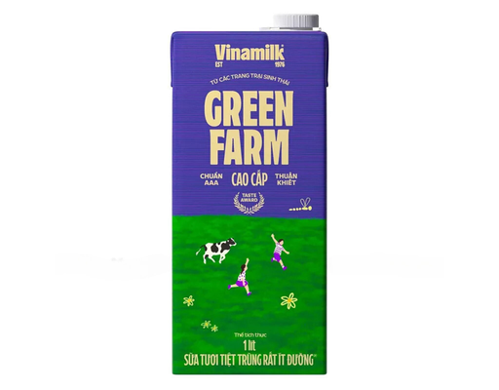
Sữa Tươi Tiệt Trùng Vinamilk Green Farm Rất Ít Đường 1L Vinamilk là nhãn hiệu sữa được sử dụng rất phổ biến tại Việt Nam, thuộc sở hữu của Công ty Cổ Phần Sữa Việt Nam, được thành lập vào năm 1976.
Vinamilk còn xuất khẩu sản phẩm sang hơn 57 quốc gia và vùng lãnh thổ trên thế giới, hướng đến mục tiêu trở thành thương hiệu sữa hàng đầu châu Á.
Sữa tươi tiệt trùng Vinamilk Green Farm là sản phẩm được làm từ 100% sữa bò tươi nguyên chất, được tiệt trùng bằng công nghệ hiện đại giúp giữ nguyên hương vị thơm ngon và dưỡng chất thiết yếu. Sữa có nhiều công dụng tốt cho sức khỏe như:
Cung cấp canxi và vitamin D giúp phát triển hệ xương và răng chắc khỏe, phòng ngừa loãng xương.
Hỗ trợ phát triển chiều cao, đặc biệt quan trọng cho trẻ em trong giai đoạn phát triển.
Phát triển cơ bắp, tăng cường sức đề kháng.
Tăng cường hệ miễn dịch, giúp cơ thể chống lại bệnh tật.
Hỗ trợ sức khỏe tim mạch, giảm nguy cơ mắc các bệnh tim mạch.
Tốt cho mắt, giúp sáng mắt và phòng ngừa các bệnh về mắt.
Phòng ngừa táo bón, giúp cơ thể bài tiết tốt hơn.
Hướng dẫn sử dụng: Dùng trực tiếp. Ngon hơn khi dùng lạnh.
Hướng dẫn bảo quản: Bảo quản nơi khô thoáng, mát và tránh ánh nắng trực tiếp.
Ngày sản xuất: Xem trên bao bì của sản phẩm.
Hạn sử dụng: Xem trên bao bì của sản phẩm.
Lưu ý:
Sữa tươi tiệt trùng Vinamilk Green Farm dùng cho trẻ từ 1 tuổi trở lên.
Sau khi mở nắp hộp, bảo quản trong tủ lạnh từ 6 - 8 độ C và sử dụng hết trong vòng 3 ngày.
Thành phần
Sữa tươi (97,7%), đường (2,1%), chất ổn định (471, 407, 412).
20. President
Sữa Tiệt Trùng Nguyên Kem 3.5%
69.000 ₫
1L
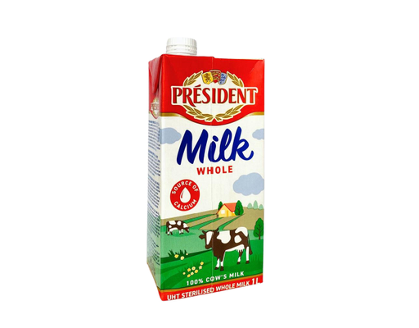
Sữa Tiệt Trùng President Nguyên Kem 3.5% 1L
Xuất xứ: Pháp
Thành phần: Sữa bò tươi nguyên chất 100% tiệt trùng, không tách kem (độ béo: khoảng 3.5% béo)
Thể tích thực: 1000 ml
Hướng dẫn sử dụng: Uống liền, không cần qua xử lý nhiệt. Sản phẩm cũng là nguyên liệu cho các món ăn như: súp, nước sốt,…tạo nên hương vị đặc biệt của các món.
Hướng dẫn bảo quản:
+ Bảo quản ở nơi khô ráo, thoáng mát.
+ Giữ ở nhiệt độ thường khi chưa mở nắp. Sau khi mở nắp, bảo quản trong ngăn mát tủ lạnh và sử dụng sản phẩm trong vòng 3 ngày sẽ không ảnh hưởng tới chất lượng của sản phẩm, đảm bảo vệ sinh an toàn thực phẩm.
Hạn sử dụng và ngày sản xuất: Xem trên bao bì sản phẩm
Hình ảnh bao bì có thể khác so với thực tế
21. Binggrae
Sữa Dâu Hàn Quốc
112.900 ₫
6 x 200ml
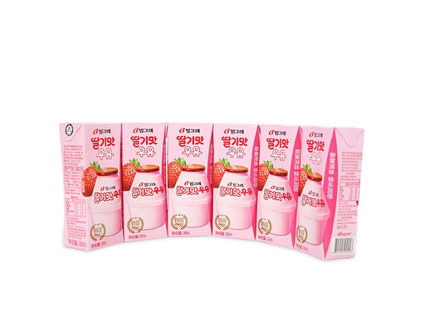
Hướng dẫn sử dụng: Lắc đều trước khi uống, ngon hơn khi uống lạnh. Chỉ sử dụng cho 1 lần uống và không dùng cho trẻ dưới 1 tuổi.
Hướng dẫn bảo quản: Bảo quản ở nơi sạch sẽ, thoáng mát, tránh ánh sáng mặt trời.
Hạn sử dụng và Ngày sản xuất: Xem trên bao bì sản phẩm
Thành phần
Sữa, nước, đường, bột sữa gầy, nước dâu, hương dâu... Ngoài ra còn bổ sung chất xơ, Vitamin nhóm B, Sắt, Magie, Canxi, Kali...
22. Meadow Fresh
Sữa Tiệt Trùng Ít Béo
45.000 ₫ 1L
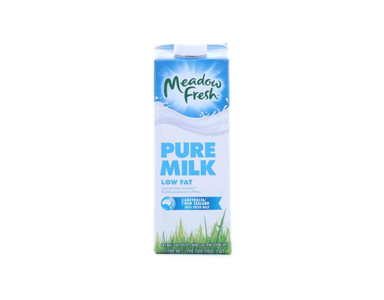
Hướng dẫn sử dụng: Mở nắp nhựa rồi giật khoen để xé lớp giấy bạc bên trong.
Hướng dẫn bảo quản: Nơi khô ráo, thoáng mát. Bảo quản lạnh ở nhiệt độ 2-4 độ C sau khi mở bao bì và sử dụng hết trong vòng 7 ngày.
Hạn sử dụng và Ngày sản xuất: Xem thông tin trên bao bì sản phẩm.
Thành phần
100% sữa tươi nguyên chất
22. Meiji
Sữa Tươi Thanh Trùng Vị Cà Phê
15.700 ₫
200ml

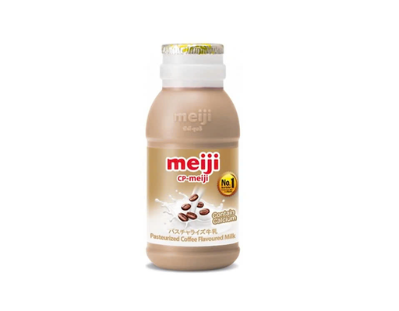
THÔNG TIN CHUNG
Tên sản phẩm | Sữa Tươi Thanh Trùng Vị Cà Phê Meiji 200ml
SKU | 09414938
Thương hiệu | Meiji
Xuất xứ thương hiệu | Nhật Bản
Nước sản xuất | Thái Lan
Thể tích/ Khối lượng | 200ml
Quy cách đóng gói | 1 Chai
Hạn sử dụng | 20 ngày kể từ ngày sản xuất
THÔNG TIN CHI TIẾT
Đặc điểm nổi bật của Sữa Tươi Thanh Trùng Vị Cà Phê Meiji:
- Sữa tươi Meiji giúp lưu trữ hương vị tươi ngon hơn, nguồn dinh dưỡng – vitamin – khoáng chất từ sữa trọn vẹn, đầy đủ hơn so với sản phẩm tiệt trùng.
- Hương vị cà phê thơm ngon mang đến cho bạn trải nghiệm mới và nguồn năng lượng cho ngày làm việc hiệu quả.
- Nguồn sữa tươi chất lượng cao với quy trình kiểm soát đầu vào nghiêm ngặt theo tiêu chuẩn Meiji Nhật Bản.
- Bao bì đẹp và chất lượng, tiện lợi khi sử dụng, bảo quản hay mang đi du lịch, dã ngoại. Thiết kế với thể tích 200ml phù hợp với 1 lần sử dụng.
- Công nghệ siêu thanh trùng Nhật Bản và bao bì chuẩn quốc tế cho hạn sử dụng dài vượt trộiso với các dòng sữa thanh trùng đang có trên thị trường mà vẫn đảm bảo nguyên vẹn nguồn dinh dưỡng tự nhiên và hương vị tươi ngon thuần chất của sữa tươi cao cấp
- Hương vị thơm ngon hấp dẫn. Không chất bảo quản.
23. Promess
Sữa Tươi Ít Béo Tiệt Trùng
39.000 ₫
1L
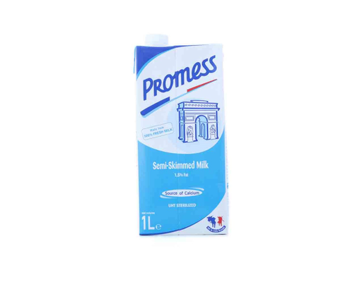
Đặc điểm nổi bật:
Sữa Tươi Ít Béo Tiệt Trùng Promess hộp 1 lít là thương hiệu của Lactinov thuộc tập đoàn Lact' Union. Sản phẩm được làm từ 100% sữa tươi Pháp. Lactinov cam kết chất lượng với chứng nhận AFNOR NF 01.005 thông qua công nghệ truy xuất của sản phẩm từ khâu chăn nuôi bò sữa tại trang trại đến chuỗi sản xuất đóng gói thành phẩm đảm bảo tuyệt đối chất lượng, an toàn thực phẩm.
Sữa Tươi Tiệt Trùng Promess được chế biến theo công nghệ khép kín hoàn toàn hiện đại của Châu Âu.
Đáp ứng nhu cầu sử dụng sữa nhưng ngại vấn đề tăng cân, béo phì, tập đoàn Lact' Union đã đưa ra dòng sản phẩm Semi Skim. Đây là dòng sản phẩm tách béo 1 phần, theo đó lượng béo sẽ được gia giảm xuống còn 1.5g/100ml sữa. Sữa vẫn giữ được hương vị thơm ngon, các vi chất thiết yếu và tốt cho sức khỏe
Công dụng:
Sữa Tươi Tiệt Trùng Promess giúp trẻ nhỏ phát triển toàn diện về thể chất và trí tuệ Calci và vitamin D cần thiết cho sự phát triển của xương. Giúp trẻ phát triển chiều cao tối đa và giảm thiểu được rủi ro bị loãng xương khi lớn tuổi.
Sữa Tươi Tiệt Trùng Promess giúp bổ sung các chất dinh dưỡng, vitamin, canxi, năng lượng, khoáng chất... Giúp tăng cường sức khỏe, sự vững chắc cho xương và khả năng miễn dịch của cơ thể, tăng cường chiều cao cho trẻ nhỏ.
Giảm thiểu các vấn đề về tim mạch, béo phì
Hướng dẫn sử dụng: Dùng uống trực tiếp, lắc đều trước khi uống, ngon hơn khi uống lạnh.
Hướng dẫn bảo quản: Bảo quản nơi khô mát. Hộp đã mở bảo quản ở nhiệt độ không quá 6 độ C, dùng trong 3 ngày.
Ngày sản xuất: Xem trên bao bì sản phẩm
Hạn sử dụng: 12 tháng kể từ ngày sản xuất
Thành phần
Sữa bò tươi tươi tách kem bán phần
24. Malto
Sữa Vị Socola Bạc Hà
27.000 ₫
4 x 180ml
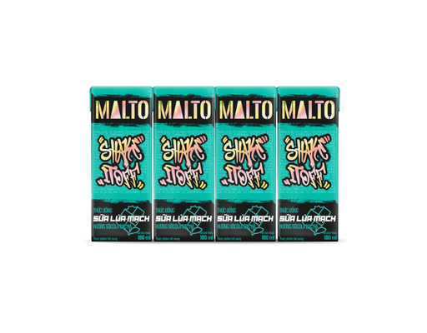
Hướng dẫn sử dụng: Lắc đều trước khi uống. Dùng từ 1- 2 hộp mỗi ngày. Sản phẩm cho 1 lần sử dụng. Ngon hơn khi uống lạnh. Hiện tượng thay đổi màu và lắng đọng tự nhiên không làm ảnh hưởng đến chất lượng sản phẩm.
Hướng dẫn bảo quản: Nơi khô ráo thoáng mát, tránh ánh nắng trực tiếp
Hạn sử dụng và Ngày sản xuất: Xem trên bao bì sản phẩm
Thành phần
Sữa 32% (nước, bột sữa), chất béo thực vật, đường kính, bột cacao, chiết xuất từ lúa mạch (10 g/L), chất ổn định (460i, 466), hương socola tổng hợp và hương bạc hà tự nhiên, calci phosphat, muối, chất tạo ngọt tự nhiên steviol glycosid và hương tự nhiên từ stevia, vitamin (B1, B3, B6, D3, K2-MK7). Sản phẩm có chứa sữa, gluten.
25. Promess
Sữa Tươi Béo Nguyên Kem
69.000 ₫
6 x 200ml
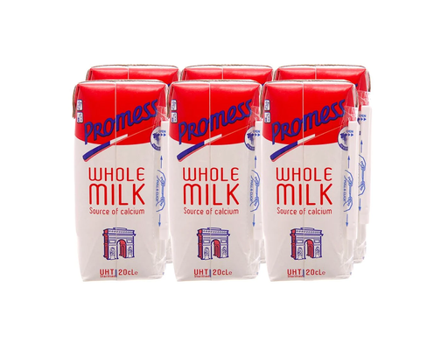
Đặc điểm nổi bật:
Sữa tươi được sản xuất hoàn toàn từ nhà máy Lactinove Braine số 1 tại Pháp.
Sữa tươi nguyên kem 3,5% béo cực kỳ thơm ngon.
Dòng sữa tươi cao cấp không sử dụng chất bảo quản, không sử dụng màu thực phẩm.
Dòng sữa tươi đạt tiêu chuẩn khắt khe nhất của Pháp và khối cộng đồng chung EU.
Dòng sữa tươi phù hợp cho cơ địa trẻ em từ 1 tuổi trở lên.
Hương vị sữa cực kỳ thơm ngon, ngọt dịu và rất dễ uống.
Quy cách đóng gói: Lốc 6 Hộp 200ml.
Công dụng:
Sữa Promess giúp tăng cường mật độ xương và giúp răng chắc khỏe. Vì sữa cực kỳ giàu canxi, khoáng chất.
Sữa Promess có rất nhiều vitamin D, giúp giảm viêm nhiễm và tăng cường hệ miễn dịch.
Sữa Promess làm đẹp cho da vì các chất axit amin. Đây là điều kiện giúp giữ ẩm da và khiến da trở nên mềm mại hơn.
Sữa Promess giúp giảm căng thẳng và làm thư giãn cơ bắp cũng như các hoạt động trên các dây thần kinh. Bởi vậy bạn sẽ cảm thấy thoải mái sau khi dùng 1 hộp sữa Promess một ngày làm việc mệt mỏi hoặc ngủ ngon hơn.
Hướng dẫn sử dụng: Dùng uống trực tiếp, lắc đều trước khi uống, ngon hơn khi uống lạnh.
Hướng dẫn bảo quản: Bảo quản nơi khô mát. Hộp đã mở bảo quản ở nhiệt độ không quá 6 độ C, dùng trong 3 ngày.
Ngày sản xuất: Xem trên bao bì.
Hạn sử dụng: Xem trên bao bì.
Lưu ý: Hình ảnh chỉ mang tinh chất minh họa, sản phẩm thực tế có thể khác với ảnh. Bao bì sản phẩm thay đổi tùy đợt nhập hàng.
Thành phần
Sữa bò tươi tươi nguyên kem.
26. Vitadairy
Lốc 3 Sữa Tươi Tiệt Trùng Bổ Sung Sữa Non 180ml
33.000 ₫
3 x 180ml
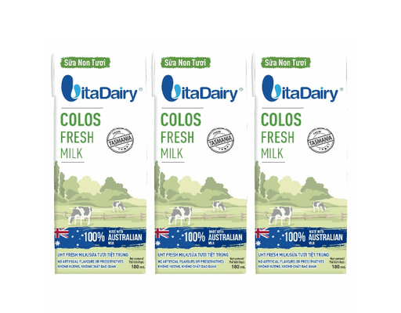
Sữa non Vitadairy là thức uống dinh dưỡng dành cho trẻ từ 1 tuổi, xuất xứ 100% từ Úc. Sản phẩm cung cấp nhiều loại Vitamin và khoáng chất thiết yếu như Vitamin A, D, Canxi giúp tăng cường hệ miễn dịch và cho bé hệ xương chắc khỏe. Hương vị tươi mới, tự nhiên sẽ đem lại vị sữa ngon ngọt tự nhiên, hương thơm tươi mới, dịu mát không khiến bé dễ uống mà không bị ngấy. Ngoài ra, sản phẩm còn cung cấp năng lượng cho cơ thể như hàm lượng chất đạm, chất béo, lactose, giúp đảm bảo dinh dưỡng và năng lượng cho bé hoạt động cả ngày dài.
Hướng dẫn sử dụng:
- Lắc đều trước khi sử dụng, ngon hơn khi uống lạnh
- Nên dùng 2-3 hộp mỗi ngày
Hướng dẫn bảo quản: Bảo quản nơi khô ráo và thoáng mát, tránh ánh nắng trực tiếp
Hạn sử dụng: Xem trên bao bì sản phẩm
Ngày sản xuất: Xem trên bao bì sản phẩm
Thành phần
Sữa tươi (95%), đường tinh luyện (4.6%), sữa non (0.1%), chất ổn định (E418, E471, E410) dùng cho thực phẩm,...
27. Mộc Châu
Sữa Chai Có Đường
39.000 ₫
880ml
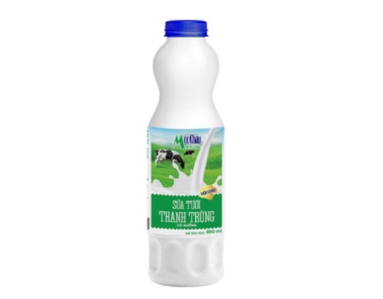
Độ tuổi sử dụng: Dùng cho trẻ em trên 2 tuổi và người trưởng thành
Hướng dẫn sử dụng: Dùng uống trực tiếp
Hướng dẫn bảo quản: Bảo quản lạnh ở nhiệt độ từ 4 - 6 độ C. Sau khi mở chai dùng hết trong vòng 24h. Đóng chặt nắp chai sau mỗi lần sử dụng.
Hạn sử dụng: 10 ngày kể từ ngày sản xuất
Ngày sản xuất: Xem trên bao bì sản phẩm
Thành phần
Sữa bò tươi nguyên chất (96.4%), đường (3.6%), hương liệu tổng hợp dùng cho thực phẩm
28. President
Sữa Tiệt Trùng Nguyên Kem 3.5%
69.000 ₫
1L
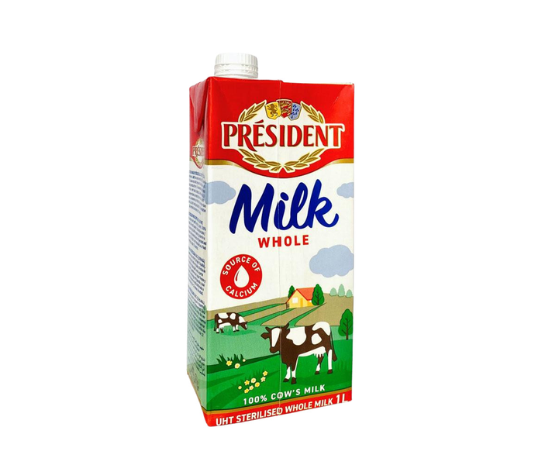

Sữa Tiệt Trùng President Nguyên Kem 3.5% 1L
Xuất xứ: Pháp
Thành phần: Sữa bò tươi nguyên chất 100% tiệt trùng, không tách kem (độ béo: khoảng 3.5% béo)
Thể tích thực: 1000 ml
Hướng dẫn sử dụng: Uống liền, không cần qua xử lý nhiệt. Sản phẩm cũng là nguyên liệu cho các món ăn như: súp, nước sốt,…tạo nên hương vị đặc biệt của các món.
Hướng dẫn bảo quản:
+ Bảo quản ở nơi khô ráo, thoáng mát.
+ Giữ ở nhiệt độ thường khi chưa mở nắp. Sau khi mở nắp, bảo quản trong ngăn mát tủ lạnh và sử dụng sản phẩm trong vòng 3 ngày sẽ không ảnh hưởng tới chất lượng của sản phẩm, đảm bảo vệ sinh an toàn thực phẩm.
Hạn sử dụng và ngày sản xuất: Xem trên bao bì sản phẩm
Hình ảnh bao bì có thể khác so với thực tế
29. Vitadairy
Lốc 3 Sữa Tươi Tiệt Trùng Bổ Sung Sữa Non 180ml
33.000 ₫
3 x 180ml

Sữa non Vitadairy là thức uống dinh dưỡng dành cho trẻ từ 1 tuổi, xuất xứ 100% từ Úc. Sản phẩm cung cấp nhiều loại Vitamin và khoáng chất thiết yếu như Vitamin A, D, Canxi giúp tăng cường hệ miễn dịch và cho bé hệ xương chắc khỏe. Hương vị tươi mới, tự nhiên sẽ đem lại vị sữa ngon ngọt tự nhiên, hương thơm tươi mới, dịu mát không khiến bé dễ uống mà không bị ngấy. Ngoài ra, sản phẩm còn cung cấp năng lượng cho cơ thể như hàm lượng chất đạm, chất béo, lactose, giúp đảm bảo dinh dưỡng và năng lượng cho bé hoạt động cả ngày dài.
Hướng dẫn sử dụng:
- Lắc đều trước khi sử dụng, ngon hơn khi uống lạnh
- Nên dùng 2-3 hộp mỗi ngày
Hướng dẫn bảo quản: Bảo quản nơi khô ráo và thoáng mát, tránh ánh nắng trực tiếp
Hạn sử dụng: Xem trên bao bì sản phẩm
Ngày sản xuất: Xem trên bao bì sản phẩm
Thành phần
Sữa tươi (95%), đường tinh luyện (4.6%), sữa non (0.1%), chất ổn định (E418, E471, E410) dùng cho thực phẩm,...
30. Vinamilk
Thực Phẩm Bổ Sung Sữa Sure Prevent Gold
170.000 ₫
6 x 200ml

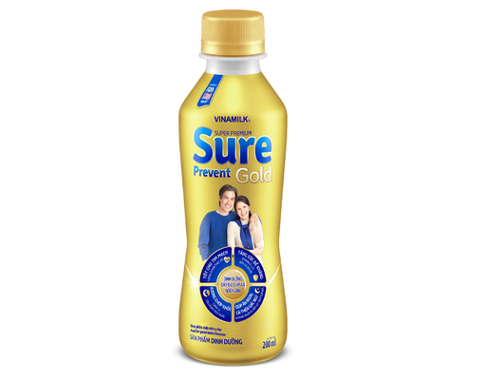
Hướng dẫn sử dụng: Lắc đều trước khi uống, ngon hơn khi uống lạnh, sử dụng ngay trong vòng 1 giờ sau khi mở nắp.
Hướng dẫn bảo quản: nơi khô ráo thoáng mát, sau khi mở nắp nếu không dùng hết nên bảo quản tủ lạnh và sử dụng hết trong ngày.
Hạn sử dụng và Ngày sản xuất: Xem trên bao bì sản phẩm.
Thành phần
Nước, maltodextrin, đường, dầu thực vật, đạm đậu nành, natri caseinat, chất xơ hòa tan oligofructose, các khoáng chất (kali citrat, tricalci phosphat, magnesi citrat, natri clorid, sắt pyrophosphat, kẽm sulfat, mangan sulfat, đồng sulfat, kali iodid, natri molybdat, natri selenit, crôm clorid, kali iodat), đạm whey, sterol ester thực vật (3,4 g/l), hương liệu tổng hợp dùng cho thực phẩm, chất nhũ hóa (471, 460(i), 407, 466), cholin, các vitamin (natri ascorbat, PP, E, calci D-pantothenat, hỗn hợp tocopherol, ascorbyl palmitat, B6, B1, B2, A, acid folic, K1, biotin, D3, B12), bột chiết xuất mầm bông cải xanh (250 mg/l), taurin.

